Банк заданий ЕГЭ Обществознание раздел «Человек и общество»
1. Процесс приобщения к культуре, ценностям человеческого общества, знаниям о мире, накопленным предыдущими поколениями, называется 1) наукой 2) искусством 3) образованием 4) творчеством
2. Свойства и роли человека, которые он приобретает только во взаимодействии с другими людьми, характеризуют его как 1) индивида 2) индивидуальность 3) организм 4) личность
3. Верны ли следующие суждения о личности? А. Главным в характеристике личности является социальная сущность. Б. Новорожденный человек является личностью. 1) верно только А 2) верно только Б 3) верны оба суждения 4) оба суждения неверны
4. Верны ли следующие суждения о знаниях, получаемых в школе? А. Знания, получаемые в школе, должны соответствовать современным научным представлениям. Б. Знания, получаемые в школе, должны соответствовать познавательным возможностям учащихся. 1) верно только А 2) верно только Б 3) верны оба суждения 4) оба суждения неверны
5. Индивидуальность – это 1) специфические черты, присущие человеку как биологическому организму 2) темперамент человека, его характер 3) неповторимое своеобразие как природного, так и общественного в человеке 4) совокупность человеческих потребностей и способностей
6. Запишите слово, пропущенное в приведенной ниже схеме.
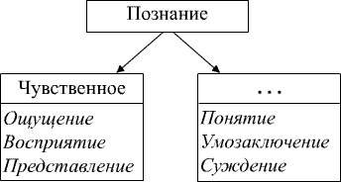
7. Запишите слово, пропущенное в приведенной ниже схеме.
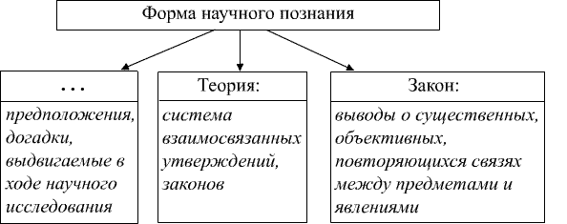

8. Установите соответствие между формой познания и ее особенностью: к каждой позиции, данной в первом столбце, подберите позицию из второго столбца.
ОСОБЕННОСТИ | ФОРМЫ ПОЗНАНИЯ
А. знание является побочным продуктом практической деятельности | 1. миф
Б. знание существует в форме художественных образов | 2. наука
В. знание раскрывается в процессе повествования | 3. обыденное знание
Г. знание является результатом целенаправленной деятельности | 4. искусство
9. Запишите слово, пропущенное в схеме.
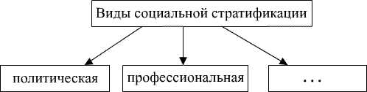
10. Какое из приведенных утверждений является научным? 1) Время течет повсюду одинаково и ни от чего не зависит. 2) Судьба человека зависит от расположения на небе звезд в момент его рождения 3) Электрический ток течет по проводам так же, как вода по трубам. 4) Существует наследственная предрасположенность к отдельным заболеваниям.
11. Какая из перечисленных наук занимается изучением общества? 1) социология 2) астрономия 3) зоология 4) электротехника.
12. Примером влияния природных факторов на развитие общества является 1) возникновение первых очагов цивилизации в долинах крупных рек. 2) создание древнейшего памятника писаного права – законов Хаммурапи 3) строительство пирамид в Древнем Египте 4) распад империи Карла Великого
13. Верны ли следующие суждения об обществе? А. Общество представляет собой систему, состоящую из взаимосвязанных и взаимодействующих элементов. Б. Общество является динамической системой, в которой постоянно возникают новые и отмирают старые элементы и связи между ними. 1) верно только А 2) верно только Б 3) верны оба суждения 4) оба суждения неверны
14. Верны ли следующие суждения об обществе? А. Общество находится в состоянии постоянного развития, что позволяет характеризовать его как динамическую систему. Б. Общество в широком смысле – это весь окружающий человека мир. 1) верно только А 2) верно только Б 3) верны оба суждения 4) оба суждения неверны

15. Под культурой в наиболее общем смысле понимается 1) уровень воспитанности 2) вся преобразовательная деятельность человека 3) производство и применение орудий труда 4) приспособление организма к окружающей действительности
16. Запишите слово, пропущенное в схеме.
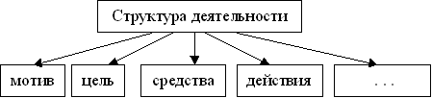
17. Верны ли следующие суждения о свободе человека? А. Свобода человека – это вседозволенность, возможность поступать согласно только своим желаниям. Б. Свобода человека в обществе предполагает возможность сделать осознанный выбор и принять на себя ответственность за него. 1) верно только А 2) верно только Б 3) верны оба суждения 4) оба суждения неверны
18. Установите соответствие между составляющими и сферами жизни общества: к каждой позиции, данной в первом столбце, подберите соответствующую позицию из второго столбца.
СОСТАВЛЯЮЩИЕ | СФЕРЫ ЖИЗНИ ОБЩЕСТВА
А. взаимодействие классов, социальных слоев и групп | 1. экономическая сфера
Б. деятельность государственных органов, политических партий | 2. политическая сфера
В. мораль, религия, философия | 3. духовная сфера
Г. отношения в процессе материального производства | 4. социальная сфера
19. Установите соответствие между элементами общественной жизни и сферами жизни общества: к каждой позиции, данной в первом столбце, подберите соответствующую позицию из второго столбца.
ЭЛЕМЕНТЫ ОБЩЕСТВЕННОЙ ЖИЗНИ | СФЕРЫ ЖИЗНИ ОБЩЕСТВА
А. деятельность парламента | 1. экономическая
Б. общественные классы | 2. социальная
В. обмен продуктами | 3. политическая
Г. религиозные организации | 4. духовная

20. Установите соответствие между особенностями и видами деятельности: к каждой позиции, данной в первом столбце, подберите соответствующую позицию из второго столбца.
ОСОБЕННОСТИ | ВИДЫ ДЕЯТЕЛЬНОСТИ
А. создание необходимых людям благ | 1. игра
Б. наличие воображаемой обстановки | 2. общение
В. обязательное использование языка | 3. труд
Г. необходимость специальной подготовки
21. Верны ли следующие суждения о культурных процессах? А. Интернационализации культуры способствуют мировое разделение труда, возросшая подвижность населения. Б. Интернационализации культуры способствуют научно-технический прогресс, развитие информационных технологий. 1) верно только А 2) верно только Б 3) верны оба суждения 4) оба суждения неверны
22. Общество – это 1) направленное развитие от менее совершенного к более совершенному 2) способы взаимодействия и формы объединения людей 3) часть природы 4) материальный мир в целом
23. Понятия «развитие», «взаимодействие элементов» характеризуют общество как 1) динамичную систему 2) часть природы 3) весь окружающий человека материальный мир 4) не подверженную изменениям систему
24. Что свойственно человеку в отличие от животного? 1) инстинкты 2) эмоции 3) потребности 4) сознание
25. Запишите слово, пропущенное в схеме:
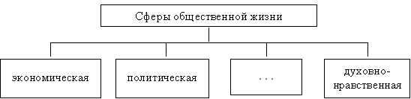
26. Запишите слово, пропущенное в схеме:
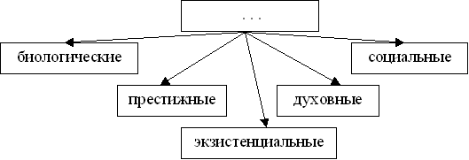

27. Проведение реформ, связанных с расширением государственного влияния на сферу бизнеса, представляет собой деятельность 1) прогностическую 2) социально-преобразовательную 3) познавательную 4) ценностно-ориентировочную
28. Установите соответствие между признаками и отраслями культуры: к каждой позиции, данной в первом столбце, подберите соответствующую позицию из второго столбца.
ПРИЗНАКИ | ОТРАСЛИ КУЛЬТУРЫ
А. образность | 1.наука
Б. логическая доказательность | 2.искусство
В. эстетическое освоение мира
Г. воздействие на эмоции человека
Д. комплексное описание объекта
29. Какой из примеров иллюстрирует новаторство в развитии культуры? 1) празднование Масленицы 2) посещение художественной галереи 3) прочтение стихотворения А. С. Пушкина 4) создание самолета братьями Райт
30. Верны ли следующие суждения о многообразии форм человеческого знания? А. Опыт повседневной жизни – это один из способов познания мира. Б. И научным знаниям, и знаниям, полученным в повседневной жизни, свойственна теоретическая обоснованность выводов. 1) верно только А 2) верно только Б 3) верны оба суждения 4) оба суждения неверны
31. Найдите в приведенном ниже списке свойства человека, имеющие социальную природу. 1) способность к совместной преобразовательной деятельности 2) стремление к самореализации 3) умение приспосабливаться к природным условиям 4) устойчивые взгляды на мир и свое место в нем 5) потребность в воде, пище, отдыхе
32. Найдите в приведенном списке черты общества как динамичной системы. 1) обособление от природы 2) отсутствие взаимосвязи подсистем и общественных институтов 3) способность к самоорганизации и саморазвитию 4) выделение из материального мира 5) постоянные изменения 6) возможность деградации отдельных элементов
33. Установите соответствие между социальными фактами и формами культуры: к каждой позиции, данной в первом столбце, подберите соответствующую позицию из второго столбца.
СОЦИАЛЬНЫЕ ФАКТЫ | ФОРМЫ КУЛЬТУРЫ
А. премьера телесериала | 1.массовая
Б. конкурс фольклорных коллективов | 2.народная
В. празднование дня Ивана Купалы
Г. скандал с участием поп-звезды
Д. переиздание детектива-бестселлера

34. Верны ли следующие суждения об истине? А. Истинные знания всегда добываются экспериментальным путем. Б. Истинны только те знания, которые соответствуют моральным представлениям людей. 1) верно только А 2) верно только Б 3) верны оба суждения 4) оба суждения неверны
35. Выделяя основные элементы общества, их взаимосвязь и взаимодействие, ученые характеризуют общество как 1) систему 2) часть природы 3) материальный мир 4) цивилизацию
36. Все виды производственной, общественной и духовной деятельности человека и общества, а также все их результаты в совокупности можно назвать 1) культурой 2) экономикой 3) мировоззрением 4) историей
37. Верны ли следующие суждения об истине? А. Относительность истины обусловлена безграничностью и изменчивостью постигаемого мира. Б. Относительность истины обусловлена ограниченностью познавательных возможностей человека. 1) верно только А 2) верно только Б 3) верны оба суждения 4) оба суждения неверны
38. Верны ли следующие суждения об обществе? А. Общество включает в себя все способы и формы взаимодействия людей. Б. Общество представляет собой динамичную систему, в которой могут возникать новые и отмирать старые элементы. 1) верно только А 2) верно только Б 3) верны оба суждения 4) оба суждения неверны
39. В отличие от природы, общество 1) является системой 2) находится в развитии 3) выступает в качестве творца культуры 4) развивается по собственным законам
40. Утверждение, что человек является продуктом и субъектом общественно-исторической деятельности, является характеристикой его 1) социальной сущности 2) биологической природы 3) физиологических особенностей 4) психологических качеств
41. Верны ли следующие суждения об обществе? А. К числу подсистем и элементов общества относятся социальные институты. Б. Не все элементы общественной жизни подвержены изменениям. 1) верно только А 2) верно только Б 3) верны оба суждения 4) оба суждения неверны
42. К какой сфере общественной жизни относятся взаимоотношения между сословиями и этническими группами? 1) экономической 2) социальной 3) политической 4) духовной
43. Какой из признаков присущ традиционному обществу? 1) развитое фабричное производство 2) создание основного продукта в сельском хозяйстве 3) завершение промышленного переворота 4) высокоразвитая инфраструктура

44. Какой из признаков присущ традиционному обществу? 1) интенсивное развитие инфраструктуры 2) компьютеризация промышленности 3) преобладание патриархального типа семьи 4) светский характер культуры
45. Какой из признаков свойственен постиндустриальному обществу? 1) завершение промышленного переворота 2) присваивающий тип хозяйства 3) развитие цифровых средств массовой коммуникации 4) особая ценность коллектива, общинность
46. Верны ли следующие суждения о разновидностях культуры? А. Свобода творца всегда ограничена необходимостью продажи своих произведений. Б. Произведения массовой культуры, как правило, ориентированы на выражение социального протеста. 1) верно только А 2) верно только Б 3) верны оба суждения 4) оба суждения неверны
47. Деятельность человека от поведенческих реакций животного отличает 1) создание идеального образа ожидаемого результата 2) использование предметов, данных природой 3) целесообразная активность 4) поиск средств удовлетворения потребностей
48. Строительство удобного и безопасного жилья является примером деятельности 1) материально-производственной 2) прогностической 3) ценностно-ориентировочной 4) социально-преобразовательной
49. Верны ли следующие суждения об истине? А. Истина относительна, потому что мир изменчив и бесконечен. Б. Истина относительна, потому что возможности познания определяются уровнем развития науки. 1) верно только А 2) верно только Б 3) верны оба суждения 4) оба суждения неверны
50. Человек представляет собой единство трех составляющих: биологической, психологической и социальной. Социальная составляющая включает 1) знания и умения 2) чувства и волю 3) физическое развитие 4) возрастные особенности

ОТВЕТЫ на задания
№ | Ответ | № | Ответ | № | Ответ
1 | 3 | 18 | 4231 | 35 | 1
2 | 4 | 19 | 3214 | 36 | 1
3 | 1 | 20 | 3123 | 37 | 3
4 | 3 | 21 | 3 | 38 | 3
5 | 3 | 22 | 2 | 39 | 3
6 | рациональное | 23 | 1 | 40 | 1
7 | гипотеза | 24 | 4 | 41 | 1
8 | 3412 | 25 | социальная | 42 | 2
9 | экономическая | 26 | потребности | 43 | 2
10 | 4 | 27 | 2 | 44 | 3
11 | 1 | 28 | 21221 | 45 | 3
12 | 1 | 29 | 4 | 46 | 4
13 | 3 | 30 | 1 | 47 | 1
14 | 1 | 31 | 124 | 48 | 1
15 | 2 | 32 | 356 | 49 | 3
16 | результат | 33 | 12211 | 50 | 1
17 | 2 | 34 | 4

